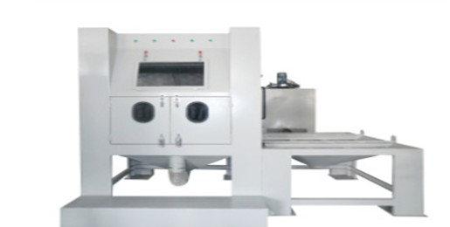

工作舱内尺寸(mm）：1800×1800×1200
整机尺寸（mm）: 3600×1800×2000
除尘箱尺寸（mm）:1100×1100×1750
电源：380V 50Hz
机器照明灯：220V 20W 节能灯
机器净重：1000kg
分离器电机：380V 50Hz 4KW
转台承重：500KG
分离器风量：8.5立方米/min
压缩空气源：2-8bar(kg/c㎡)
特点：
1.喷砂机主要用于电镀、喷漆、喷涂等所有被覆盖加工前喷砂处理；
2.旧样翻新清洗；金属制品及塑胶、水晶、玻璃等表面痕迹消除，哑光雾面处理,
使产品表面提升档次；
3.机加工零件微小毛刺去除；增加金属件表面硬度，消除应力如弹簧、机加工刀具等；金属制品及非金属制品表面刻蚀图案、文字及防滑处理，如大理石、印章、手柄防滑等。
应用范围：
适用于大量中小型一般工件及高硬度工件的快速喷砂。如发动机配件、阀门、热处理工件等。该机型设计新颖，结构科学合理，操作方便，加工性能优越；喷砂速度快，撞击点深。

公司名称：张家港市斯特尔涂装设备有限公司
地址：江苏张家港市经济开发区振兴路36号
电话：0512-56795267 传真：0512-56715306
手机：18921958159
E-mail: str02@zgstr.com 网址：www.zgdatong.com

